学校だより
北海道夕張高等養護学校
緑風

第 ３ 号
令和７年12月24日発行

 事務長 立川 義高
「年末のごあいさつ」

保護者の皆様、いつも本校の教育活動にご理解とご協力をいただき、ありがとうございます。事務室より、年の瀬にあたってご挨拶させていただきます。
今年も残すところあとわずかとなりました。
事務室では、生徒の皆さんが毎日を安全で気持ちよく過ごせるように、色々な面で学校の環境を整えることに力を入れてきました。また、皆様の温かいご理解とご協力のおかげで、給食費などの大切なお金もきちんと管理・活用することができました。重ねてお礼申し上げますとともに、来年もどうぞよろしくお願いいたします。
事務的なご報告だけでなく、事務室から見た生徒さんたちの様子を少しお伝えさせてください。
毎日の登下校の際、教職員に「おはようございます！」「さようなら！」と元気に挨拶をしてくれる生徒さんたちの姿に、私たちも毎日活力をもらっています。
先日、作業学習で作った封筒を生徒の皆さんが事務室に届けに来てくれました。その時の皆さんのにこやかで、達成感にあふれた表情がとても印象的でした。いただいた封筒は、事務室で大切に使わせていただいています。
また、10月には学校全体の一大イベントである第25回学校祭を、皆様のおかげで無事に開催することができました。
地域の方々、生徒さんのご家族、同窓生とそのご家族まで、たくさんの方にご来校いただき、大盛況のうちに終えることができました。準備期間中、生徒さんが熱心に取り組む姿を拝見していたので、当日はその努力が発揮されていたと思います。
この他にも、寄宿舎のクリスマス会にご招待いただくなど、交流の機会もいただき、楽しく参加させていただきました。
来年も、こうした生徒さんの活気ある学校生活をしっかりと支えていけるよう、本校の生徒さんたちが安心・安全に、成長できる環境づくりに、一層努めてまいりたいと考えています。
引き続き、本校の教育活動へのご理解とご協力をどうぞよろしくお願いいたします。
「みんなでファイト！ 一致団結してキラキラ、楽しい学校祭を創ろう！」

１０月２５日（土）、第２５回学校祭を開催いたしました。ご家族はもちろん、同窓生や地域の方も来校してくださり、会場は大盛況となりました。
学年企画では、１年生が「おばけやしき」、２年生が「ROUND２」ということで学年ごとに分かれて発表を行いました。
１年生の「おばけやしき」では、受付でおばけに襲われないようお守りをもらい真っ暗な教室に入場。中に入ると生徒が扮したおばけが隠れており、叫び声や泣いて出てきてしまった人もいて、大成功でした。
２年生の「ROUND２」は、生徒それぞれの得意な部分を活かしたものとなりました。パターゴルフ、ストラックアウトでは、来場者のみなさんと生徒が対決！白熱した場面もありました。隣の教室では、ライブ会場となり、コンサートが行われました。事前に撮っておいた動画や曲に合わせたダンスの発表になりました。各ブースで盛り上がりを見せました。
全校企画では、フィンランド発祥のスポーツ「モルック」を行いました。１年生VS２年生の各チームに保護者など、来場された方が加わり、盛り上がりを見せました。来場された方は、くじ引きで競技者を決めましたが、くじで当たったみなさんは初めてとは思えないくらい上手で、なかなかのいい勝負になりました。生徒は、日頃から体育の授業でも取り組んでいたため、モルックを狙った場所に投げたり、高得点を狙ったりと練習の成果が出ました。23日には本校の総練習を公開日にして夕張中学校支援学級の生徒も来校され、モルックをしながら交流も行うことができました。
全校生徒14名、学年ごとに個性が溢れ、達成感のある学校祭になりました。

学校祭担当：伊藤

「夕張市市民文化祭2025」
今年も夕張市複合拠点施設りすたで行われた市民文化祭に作品を出展しました。
出展した作品は、大きな紙に書道とシャボンの泡で描いた「書道バブルアート」、スポンジをハートの形に貼り付けた「ハートin ハンド 」、美術協会の皆さんとコラボして描いた新聞紙を筆代わりにして描いた「宙（そら）」などです。生徒一人一人の個性と、思いが込められた作品をステージ上に飾っていただき、皆さんに観ていただくことができました。ご覧くださった皆様に心から感謝申し上げます！
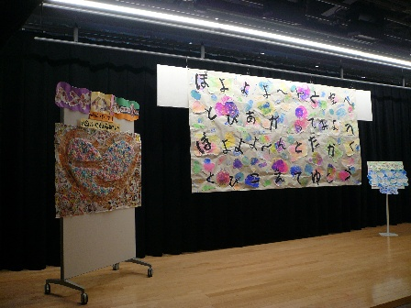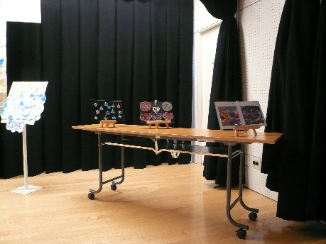

担当：細川

寄宿舎の様子

２学期に入り、あっという間に季節が秋となって寒暖差との戦いの中、生徒は元気に寄宿舎生活を送ってきました。紅葉を見ながらの町内散策を楽しみにしていましたが、夕張特有の事象により自粛することになったため、校内で楽しめる内容で活動してきました。
10月28日（火）にかぼちゃの会を行いました。全員で仮装して校内かくれんぼをしたり、「トリックオアトリート」で貰ったおやつを食べながら職員余興を見て盛り上がりました。
12月３日（水）には、お楽しみ会を行いました。司会生徒の挨拶で始まりおしゃべりをしながらケーキを食べた後は、お楽しみのゲーム対決。職員と生徒が協力して問題を出すお絵描きですよとジェスチャークイズ、ランキング当てクイズの３種を行いました。難題もありましたが、いろいろな回答があり最後まで盛り上がりました。勝敗が決まった後はサンタクロースが登場し、優勝チームへのトロフィー贈呈と一人ひとりにプレゼントを渡してくれました。
明日からは冬休みです。風邪などを引かず３学期も元気な顔を見せてもらいたいです。

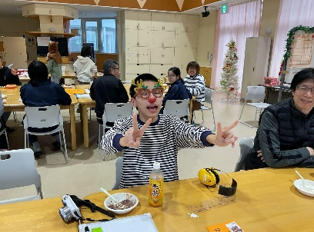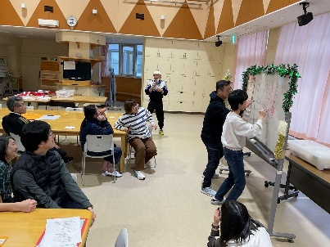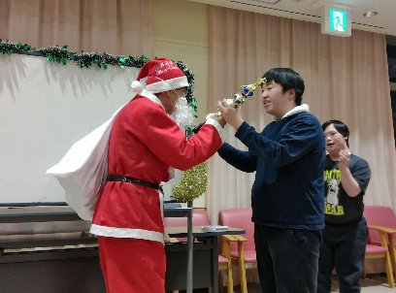

担当：林

いじめ認知件数について

令和7年９月に行ったいじめの調査で、本校でのいじめの認知件数は０でした。
今後もすべての生徒が安心して学習活動に取り組めるよう、保護者と連携を図りながら、学校全体で「いじめ」の防止と早期発見に努めてまいります。お気づきのことがありましたらお伝えください。

３学期の行事予定

１月１４日（水） ・・・３学期始業式
２９日（木） ・・・帰省日 13:10下校
３０日（金） ・・・入学者選考検査日

２月１１日（水）～１３（金） ・・・お休みになります
２３日（月） ・・・振替休日

３月 ２日（月）～６日（金） ・・・参観週間
２４日（火） ・・・３学期終業式・離任式

